Bouzaida Nassim G-4

Rapport de Séance 3

-Amélioration de la maquette en carton réalisé la séance précédente (carton plus épais donc le pignon et la pince reste emboité, partie cranté sur la pince de diamètre plus petit, les crochet qui compose la pince ne sont plus identique mais il y a un décalage dans le crantage pour que la pince fermé soit droite)

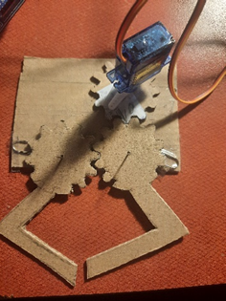

Maquette de la pince séance 2 Maquette de la pince séance 3

-ajout du moteur sur le socle :

- avec un programme qui ouvre et ferme la pince lentement, le système est fonctionnel :

servomoteur à l’angle 0° servomoteur à l’angle 70°

-ajout du servomoteur qui fera monter et descendre la pince ,pour que la pince soit orienter vers le sol, on met une liaison pivot entre le support de la pince et la pièce que le moteur fais tourner, ainsi avec la gravité la pince reste orienté vers le bas.

servomoteur à l’angle 0°

-début de modélisation de pièces sur onshape :

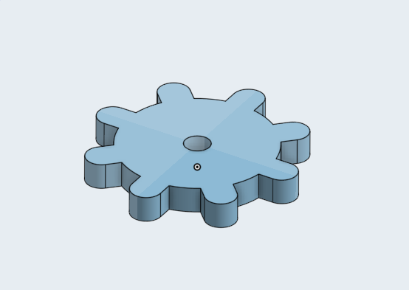pignon(fixé au servomoteur)